GROHE Kopfbrauseset Rainshower 310 SmartActive 26475 Brausearm chrom
GROHE

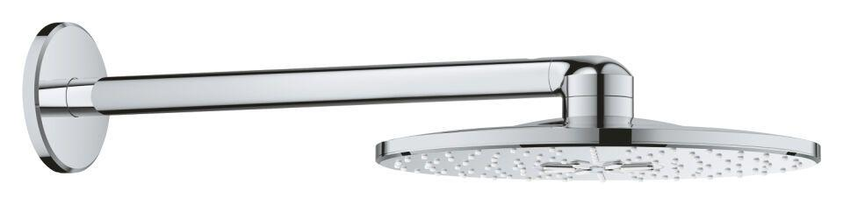Eigenschaften
HAN:
26475000
Farbton
chrom
Breite (mm)
310,00
Höhe (mm)
64,00
Tiefe (mm)
61,00
Abmessung Gewindesanschluss (Inch)
Sonstige
Anschluss
Sonstige
Volumenstromklasse
keine Angabe
Anzahl Strahlmöglichkeiten
2,00
Ausladung (mm)
430,00
Durchmesser (mm)
310,00
Max. tap capacity (at 300 kPa)
44
With shower arm
true
Length shower arm
400

